
Об утверждении схем и порядка перевозки в общеобразовательные школы детей, проживающих в отдаленных населенных пунктах Успенского района
Постановление акимата Успенского района Павлодарской области от 26 мая 2015 года № 123/5. Зарегистрировано Департаментом юстиции Павлодарской области 29 июня 2015 года № 4554.
В соответствии со статьей 31 Закона Республики Казахстан от 23 января 2001 года "О местном государственном управлении и самоуправлении в Республике Казахстан", подпунктом 3-1) пункта 3 статьи 14 Закона Республики Казахстан от 4 июля 2003 года "Об автомобильном транспорте" акимат Успенского района ПОСТАНОВЛЯЕТ:
1. Утвердить:
схемы перевозки в общеобразовательные школы детей, проживающих в отдаленных населенных пунктах Успенского района согласно приложениям 1-4;
порядок перевозки в общеобразовательные школы детей, проживающих в отдаленных населенных пунктах Успенского района согласно приложению 5.
2. Контроль за исполнением настоящего постановления возложить на курирующего заместителя акима Успенского района.
3. Настоящее постановление вводится в действие со дня его первого официального опубликования.
Аким района | Б. Демеуов
Приложение 1
к постановлению акимата
района от "26" мая 2015 года
№ 123/5
Схема перевозки детей в Константиновскую
среднюю общеобразовательную школу,
проживающих в селе Равнополь

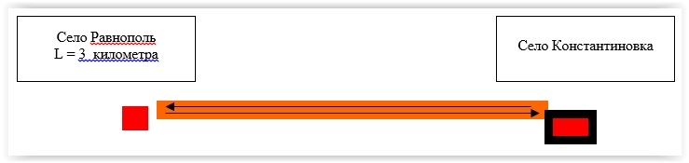

Условные обозначения:

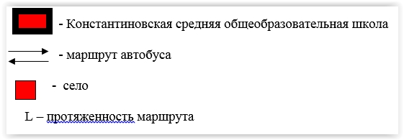

Приложение 2
к постановлению акимата
района от "26" мая 2015 года
№ 123/5
Схема перевозки детей в Вознесенскую
среднюю общеобразовательную школу,
проживающих в селах Чистополь, Надаровка

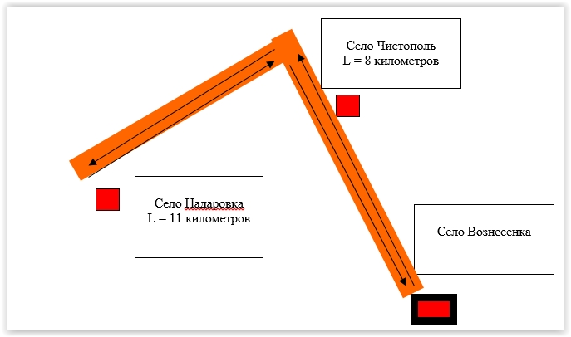

Условные обозначения:
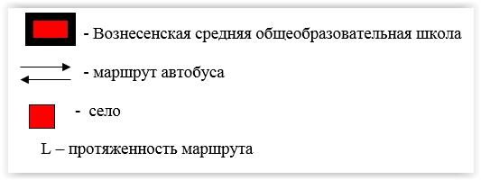

Приложение 3
к постановлению акимата
района от "26" мая 2015 года
№ 123/5
Схема перевозки детей в Павловскую среднюю
общеобразовательную школу, проживающих в селе Дмитриевка
Сноска. Приложение 3 - в редакции постановления акимата Успенского района Павлодарской области от 04.12.2017 № 256/12 (вводится в действие по истечении десяти календарных дней после дня его первого официального опубликования).

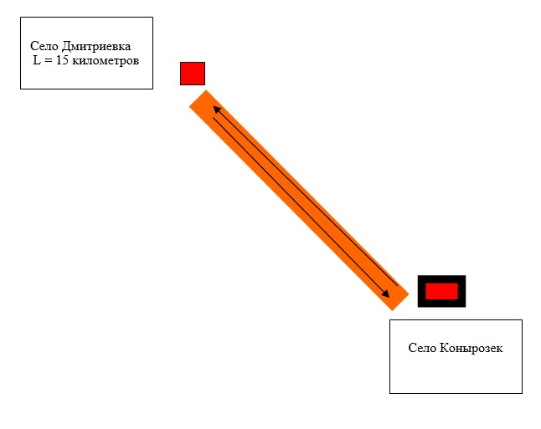

Условные обозначения:
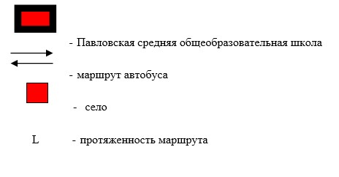

Приложение 4
к постановлению акимата
района от "26" мая 2015 года
№ 123/5
Схема перевозки детей проживающих в селах Ольховка, Травянка в Белоусовскую среднюю общеобразовательную школу и села Белоусовка в среднюю общеобразовательную школу им. Абая в селе Успенка
Сноска. Приложение 4 - в редакции постановления акимата Успенского района Павлодарской области от 06.05.2024 № 121/5 (вводится в действие по истечении десяти календарных дней после дня его первого официального опубликования).

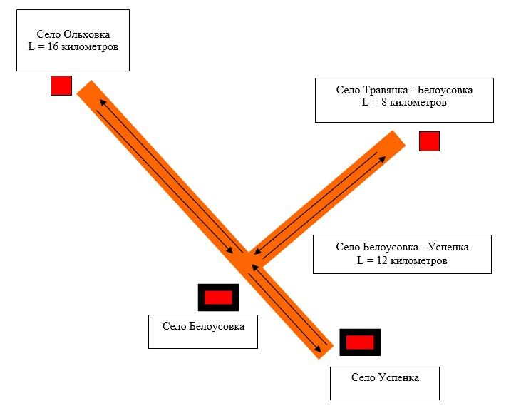

Условные обозначения:
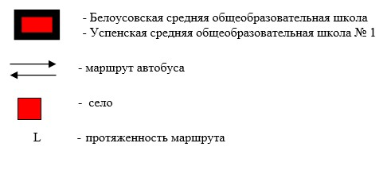

Приложение 5
к постановлению акимата
района от "26" мая 2015 года
№ 123/5
Порядок перевозки в общеобразовательные школы детей, проживающих в отдаленных населенных пунктах Успенского района
Сноска. Приложение 5 - в редакции постановления акимата Успенского района Павлодарской области от 06.05.2024 № 121/5 (вводится в действие по истечении десяти календарных дней после дня его первого официального опубликования).
Глава 1. Общие положения
1. Настоящий порядок перевозки в общеобразовательные школы детей, проживающих в отдаленных населенных пунктах Успенского района разработан в соответствии с приказом исполняющего обязанности Министра по инвестициям и развитию Республики Казахстан от 26 марта 2015 года № 349 "Об утверждении Правил перевозок пассажиров и багажа автомобильным транспортом", приказом Министра внутренних дел Республики Казахстан от 30 июня 2023 года № 534 "Об утверждении Правил дорожного движения, Основных положений по допуску транспортных средств к эксплуатации, перечня оперативных и специальных служб, транспорт которых подлежит оборудованию специальными световыми и звуковыми сигналами и окраске по специальным цветографическим схемам" и определяет порядок перевозки в общеобразовательные школы детей, проживающих в отдаленных населенных пунктах Успенского района.
Глава 2. Требования к автотранспортным средствам
2. Техническое состояние, объемы и сроки проведения технического обслуживания, оборудование автобусов, выделяемых для перевозки детей, должны отвечать требованиям Правил технической эксплуатации автотранспортных средств, утверждаемых уполномоченным органом, осуществляющим руководство в области автомобильного транспорта.
3. Автобусы, предназначенные для перевозки детей имеют не менее двух дверей и соответствуют пункту 1 приложения 25 к Санитарным правилам "Санитарно-эпидемиологические требования к транспортным средствам для перевозки пассажиров и грузов", утвержденным приказом Министра здравоохранения Республики Казахстан от 11 января 2021 года № ҚР ДСМ-5 "Об утверждении Санитарных правил "Санитарно-эпидемиологические требования к транспортным средствам для перевозки пассажиров и грузов" (зарегистрирован в Реестре государственной регистрации нормативных правовых актов под № 22066), а также оборудуются:
1) квадратными опознавательными знаками "Перевозка детей", которые устанавливаются спереди и сзади автобуса;
2) проблесковым маячком желтого цвета;
3) двумя легкосъемными огнетушителями емкостью не менее двух литров каждый (один -в кабине водителя, другой - в пассажирском салоне автобуса);
4) двумя аптечками первой помощи (автомобильными) с лекарственными средствами и изделиями медицинского назначения согласно перечню лекарственных средств и изделий медицинского назначения автомобильных аптечек первой медицинской помощи, утвержденного приказом Министра здравоохранения Республики Казахстан от 2 июля 2014 года № 368 "Об утверждении перечня лекарственных средств и изделий медицинского назначения автомобильных аптечек первой медицинской помощи" (зарегистрирован в Реестре государственной регистрации нормативных правовых актов под № 9649);
5) двумя противооткатными упорами;
6) знаком аварийной остановки;
7) при следовании в колонне - информационной табличкой, с указанием места автобуса в колонне, которая устанавливается на лобовом стекле автобуса справа по ходу движения.
4. Автобусы, используемые для перевозок детей должны иметь:
1) двери пассажирского салона и аварийные люки, открывающиеся и закрывающиеся без каких-либо помех. Двери не должны иметь острых или далеко отстоящих от их поверхности выступов;
2) крыша, аварийные люки и окна, которые в закрытом состоянии полностью предотвращают попадание атмосферных осадков в кабину водителя и пассажирский салон;
3) прочно закрепленные поручи и сидения;
4) чистые и без порывов обшивки сидений и спинок кресел для пассажиров;
5) ровные, без выступающих или незакрепленных деталей, подножки и пол салона. Покрытие пола салона выполняется из сплошного материала без порывов;
6) прозрачные стекла окон, очищенные от пыли, грязи, краски и иных предметов, снижающих видимость через них;
7) пассажирский салон, отапливаемый в холодное и вентилируемый в жаркое время года, не загроможденный инструментом и запасными частями.
5. Влажная уборка салонов автобусов проводится не менее одного раза в смену и по мере загрязнения с применением моющих и дезинфицирующих средств.
6. Наружная мойка кузова проводится после окончания смены.
Глава 3. Порядок перевозок детей
7. Общее количество перевозимых в автобусе детей и взрослых не превышает количество мест, оборудованных для сидения и установленных для данного транспортного средства.
8. Перевозка групп детей автобусами в период с 22.00 до 06.00 часов, а также в условиях недостаточной видимости (туман, снегопад, дождь и другие) не допускается.
При неблагоприятных изменениях дорожных или метеорологических условий, создающих угрозу безопасности перевозок, в случаях, предусмотренных действующими нормативными документами о временном прекращении движения автобусов, перевозчик отменяет рейс и немедленно проинформирует об этом заказчика (далее - организации образования).
9. Перевозка детей автобусом в светлое время суток осуществляется с включенным ближним светом фар.
10. При организации перевозок в учебные заведения перевозчик совместно с местными исполнительными органами и администрацией учебных заведений, определяет маршруты и рациональные места посадки и высадки детей.
Площадки, отводимые для ожидающих автобус детей, должны быть достаточно большими, чтобы не допускать выхода детей на проезжую часть.
Площадки имеют благоустроенные подходы и располагаются отдельно от остановочных пунктов маршрутов регулярных автомобильных перевозок пассажиров и багажа.
Если перевозки детей осуществляются в темное время суток, то площадки должны иметь искусственное освещение.
В осеннее - зимний период времени площадки должны очищаться от снега, льда, грязи.
11. Заказчик перевозок детей в учебные заведения регулярно (не реже одного раза в месяц) проверяет состояние мест посадки и высадки детей.
12. Расписание движения автобусов согласовывается перевозчиком и организациями образования.
При неблагоприятных изменениях дорожных условий, при иных обстоятельствах (ограничение движения, появление временных препятствий, при которых водитель не может ехать в соответствии с расписанием не повышая скорости), расписание корректируется в сторону снижения скорости (увеличения времени движения). Об изменении расписания перевозчик оповещает организации образования, которые принимают меры по своевременному оповещению детей.
13. К перевозкам организованных групп детей допускаются дети не младше семи лет. Дети, не достигшие семилетнего возраста, могут быть допущены к поездке только при индивидуальном сопровождении работниками учреждения образования, а также родителями и лицами их заменяющими.
14. К поездке на автобусах не допускаются дети и взрослые сопровождающие:
1) в возбужденном состоянии, которое приводит к нарушению мер безопасности;
2) находящиеся под воздействием алкоголя, наркотических, психотропных и токсических веществ.
15. Для перевозки детей допускаются водители:
1) в возрасте не менее двадцати пяти лет, имеющие водительское удостоверение соответствующей категории и стаж работы водителем не менее пяти лет;
2) имеющие непрерывный стаж работы в качестве водителя автобуса не менее трех последних лет;
3) не имевшие в течение последнего года грубых нарушений трудовой дисциплины и Правил дорожного движения, утвержденных приказом Министра внутренних дел Республики Казахстан от 30 июня 2023 года № 534 "Об утверждении Правил дорожного движения, Основных положений по допуску транспортных средств к эксплуатации, перечня оперативных и специальных служб, транспорт которых подлежит оборудованию специальными световыми и звуковыми сигналами и окраске по специальным цветографическим схемам".
16. Для перевозки детей не допускаются водители:
1) не прошедшие предрейсовое и послерейсовое медицинское освидетельствование;
2) имеющие или имевшие судимость, подвергающиеся или подвергавшиеся уголовному преследованию (за исключением лиц, уголовное преследование в отношении которых прекращено на основании подпунктов 1) и 2) части первой статьи 35 Уголовно-процессуального кодекса Республики Казахстан) за уголовные правонарушения: убийство, умышленное причинение вреда здоровью, против здоровья населения и нравственности, половой неприкосновенности, за экстремистские или террористические преступления, торговлю людьми.
17. Водителю при перевозке детей не позволяется:
1) следовать со скоростью более 60 километров в час;
2) изменять маршрут следования;
3) перевозить в салоне автобуса, в котором находятся дети, любой груз, багаж или инвентарь, кроме ручной клади и личных вещей детей;
4) выходить из салона автобуса при наличии детей в автобусе, в том числе при посадке и высадке детей;
5) при следовании в автомобильной колонне производить обгон впереди идущего автобуса;
6) осуществлять движение автобуса задним ходом;
7) покидать свое место или оставлять транспортное средство, если им не приняты меры, исключающие самопроизвольное движение транспортного средства или использование его в отсутствие водителя.
18. Посадка детей в автобус производится после полной остановки автобуса на посадочной площадке под руководством сопровождающих и под наблюдением водителя.
19. Движение автобуса с места посадки (высадки) водителю разрешается начинать только после сообщения сопровождающего об окончании посадки (высадки) и полного закрытия дверей автобуса.
20. Сопровождающие обеспечивают надлежащий порядок среди детей во время посадки в автобус и высадки из него, при движении автобуса и во время остановок.
Глава 4. Заключительные положения
21. Отношения по перевозкам в общеобразовательные школы детей, проживающих в отдаленных населенных пунктах Успенского района, не урегулированные настоящим порядком, регулируются в соответствии с действующим законодательством Республики Казахстан.
Приложение 6
к постановлению акимата
района от "26" мая 2015
года № 123/5
Схема перевозки детей живущих в селе Новопокровка в среднюю общеобразовательную школу им. М.Ауэзова в селе Галицкое
Сноска. Постановление дополнено приложением 6 в соответствии с постановлением акимата Успенского района Павлодарской области от 04.12.2017 № 256/12 (вводится в действие по истечении десяти календарных дней после дня его первого официального опубликования); в редакции постановления акимата Успенского района Павлодарской области от 06.05.2024 № 121/5 (вводится в действие по истечении десяти календарных дней после дня его первого официального опубликования).

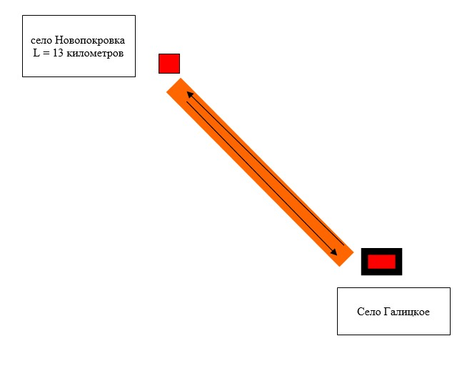

Условные обозначения:
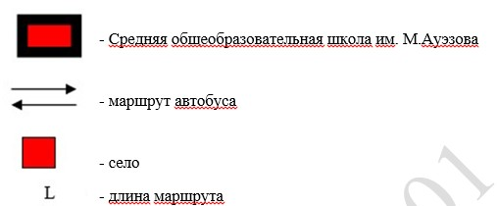

Приложение 7
к постановлению акимата
района от "26" мая 2015
года № 123/5
Схема перевозки детей в Павловскую среднюю общеобразовательную
школу, проживающих в селах Надаровка, Вознесенка
Сноска. Постановление дополнено приложением 7 в соответствии с постановлением акимата Успенского района Павлодарской области от 04.12.2017 № 256/12 (вводится в действие по истечении десяти календарных дней после дня его первого официального опубликования).

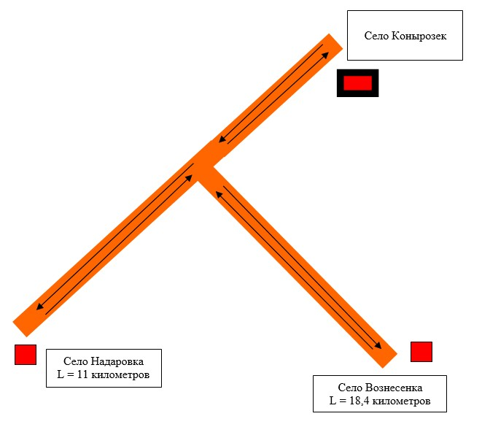

Условные обозначения:
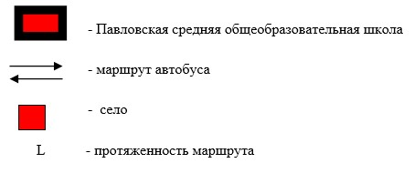

Приложение 8
к постановлению акимата
района от "26" мая 2015
года № 123/5
Схема перевозки детей в Козыкеткенскую среднюю
общеобразовательную школу, проживающих в селе Ковалевка
Сноска. Постановление дополнено приложением 8 в соответствии с постановлением акимата Успенского района Павлодарской области от 04.12.2017 № 256/12 (вводится в действие по истечении десяти календарных дней после дня его первого официального опубликования).

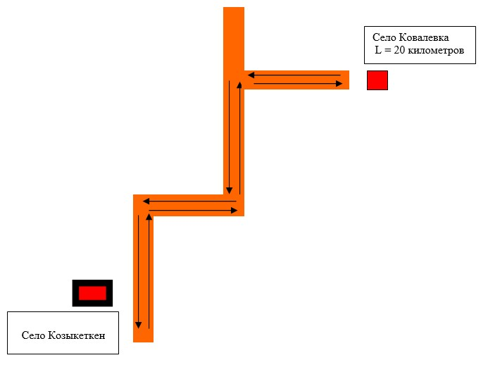

Условные обозначения:
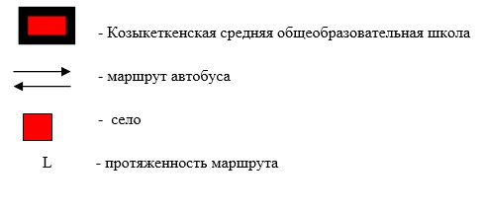

Приложение 9
к постановлению акимата
Успенского района
от "26" мая 2015 года № 123/5
Схема перевозки детей в Лозовскую среднюю
общеобразовательную школу, проживающих в селе Богатырь
Сноска. Постановление дополнено приложением 9 в соответствии с постановлением акимата Успенского района Павлодарской области от 16.01.2020 № 9/1 (вводится в действие по истечении десяти календарных дней после дня его первого официального опубликования).

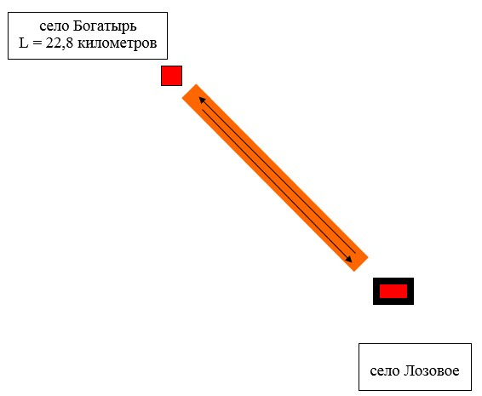

Условные обозначения:
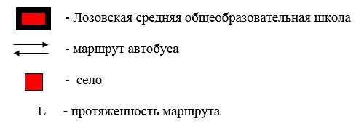

© 2012. РГП на ПХВ «Институт законодательства и правовой информации Республики Казахстан» Министерства юстиции Республики Казахстан

